**TRƯỜNG ĐẠI HỌC NÔNG LÂM TP.HỒ CHÍ MINH**

**KHOA CÔNG NGHỆ THÔNG TIN**



BÁO CÁO BÀI TẬP LỚN

**Lập Trình Web**

ĐỀ TÀI:

**WEBSITE BÁN MỸ PHẨM**

***

Giảng viên hướng dẫn: Anh Long

Danh sách thành viên

|  |  |  |
| --- | --- | --- |
| 22130071 | Nguyễn Ngọc Hân | DH22DTB |
| 22130068 | Lê Phước Hải | DH22DTB |
|  | Nguyễn Thị Tuyết Nhung | DH22DTB |

1. **Chương 1: GIỚI THIỆU VỀ ĐỀ TÀI**
   1. **Giới thiệu tổng quát về trang web**

Website bán mỹ phẩm online được xây dựng nhằm cung cấp một nền tảng thương mại điện tử chuyên về các sản phẩm chăm sóc da, trang điểm, và làm đẹp. Người dùng có thể duyệt qua các sản phẩm mỹ phẩm từ nhiều thương hiệu khác nhau, tìm kiếm sản phẩm theo danh mục, và xem các đánh giá của người dùng khác trước khi quyết định mua hàng. Giao diện của website được thiết kế trực quan, dễ sử dụng, nhằm mang lại trải nghiệm mua sắm thuận tiện cho người dùng. Hệ thống quản lý đơn hàng và giỏ hàng giúp người dùng dễ dàng theo dõi và quản lý các sản phẩm mình đã chọn. Ngoài ra, website tích hợp các phương thức thanh toán an toàn, đảm bảo bảo mật thông tin người dùng.

* 1. **Mục đích tạo ra trang web**
* Học được các kiến thức mới
* Hiểu sâu hơn về công nghệ Servlet
* Tìm hiểu về kiến thức tương tác CSDL(MySQL, Hibernate)
* Biết cách deploy website lên môi trường internet

1. **Chương 2: TỔNG QUAN VỀ CÁC ĐƯỢC CÔNG NGHỆ SỬ DỤNG**
   1. **Các ngôn ngữ lập trình và công cụ sử dụng**
      1. **HTML**

HTML (HyperText Markup Language) là ngôn ngữ đánh dấu chính được sử dụng để tạo cấu trúc cho các trang web. HTML xác định cách hiển thị các thành phần cơ bản trên trang, như văn bản, hình ảnh, liên kết, và các phần tử đa phương tiện. Trong dự án website bán mỹ phẩm, HTML được sử dụng để xây dựng giao diện người dùng, giúp hiển thị thông tin sản phẩm, giỏ hàng, và các trang hỗ trợ khác trên website.

* + 1. **CSS**

CSS (Cascading Style Sheets) là ngôn ngữ dùng để tạo kiểu dáng cho các trang web, giúp điều chỉnh màu sắc, bố cục, phông chữ, và định dạng của các phần tử HTML. Trong website bán mỹ phẩm, CSS được sử dụng để thiết kế giao diện bắt mắt và thân thiện với người dùng, đảm bảo sự đồng bộ về màu sắc và phong cách, giúp website trở nên hấp dẫn và chuyên nghiệp hơn.

* + 1. **JAVASCRIPT**

JavaScript hay thường được gọi là JS là ngôn ngữ lập trình dùng để tạo ra các tính năng tương tác trên trang web, giúp tăng trải nghiệm người dùng, mang lại sự linh hoạt và sống động cho giao diện trang web.

* + 1. **JAVA**

Java là một ngôn ngữ lập trình đa năng, hướng đối tượng, nổi tiếng với tính ổn định, bảo mật và khả năng chạy trên nhiều nền tảng nhờ máy ảo Java (JVM). Java thường được sử dụng trong phát triển ứng dụng web, phần mềm doanh nghiệp, và hệ thống di động, nhờ cấu trúc rõ ràng, khả năng mở rộng tốt và cộng đồng hỗ trợ lớn.

* + 1. **StartUML**

StarUML là một công cụ mô hình hóa phần mềm hỗ trợ tạo các sơ đồ UML (Unified Modeling Language), được sử dụng rộng rãi trong thiết kế và phân tích hệ thống phần mềm. Công cụ này giúp các nhà phát triển dễ dàng biểu diễn cấu trúc và luồng hoạt động của phần mềm qua các sơ đồ như sơ đồ lớp, sơ đồ trình tự, và sơ đồ thành phần. Với giao diện trực quan và hỗ trợ nhiều chuẩn UML, StarUML là một công cụ hữu ích để phát triển và tài liệu hóa các dự án phần mềm một cách hiệu quả.

* + 1. **Mô hình MVC**

MVC (Model-View-Controller) là một mô hình kiến trúc phần mềm phân chia ứng dụng thành ba phần riêng biệt,với cấu trúc phân tách này, MVC giúp quản lý và bảo trì mã nguồn dễ dàng hơn, hỗ trợ phát triển linh hoạt và mở rộng ứng dụng nhanh chóng.

* **Model**: Quản lý dữ liệu và logic nghiệp vụ của ứng dụng, xử lý tương tác với cơ sở dữ liệu.
* **View**: Đảm nhiệm việc hiển thị dữ liệu và giao diện người dùng.
* **Controller**: Điều phối yêu cầu từ người dùng, xử lý logic và gửi dữ liệu đến View.
  + 1. **Cơ sở dữ liệu MySQL**

MySQL là hệ quản trị cơ sở dữ liệu quan hệ (RDBMS) mã nguồn mở, nổi tiếng với hiệu suất cao, độ tin cậy, và dễ sử dụng. MySQL sử dụng ngôn ngữ SQL (Structured Query Language) để quản lý và truy vấn dữ liệu, và thường được sử dụng trong các ứng dụng web để lưu trữ thông tin như tài khoản người dùng, sản phẩm, và đơn hàng. Với khả năng xử lý lượng dữ liệu lớn và hỗ trợ bảo mật cao, MySQL là một lựa chọn phổ biến cho các dự án từ nhỏ đến lớn.

* + 1. **Hibernate**

Hibernate là một framework mã nguồn mở cho Java, hỗ trợ lập trình viên quản lý cơ sở dữ liệu bằng cách chuyển đổi các đối tượng Java thành các bản ghi trong cơ sở dữ liệu (ORM - Object-Relational Mapping). Hibernate tự động hóa các thao tác như lưu trữ, truy vấn, cập nhật và xóa dữ liệu mà không cần viết nhiều mã SQL thủ công. Framework này giúp tối ưu hiệu suất truy xuất dữ liệu và hỗ trợ nhiều loại cơ sở dữ liệu, giúp ứng dụng dễ bảo trì, mở rộng và độc lập với hệ quản trị cơ sở dữ liệu.

* 1. **Một số thư viện hỗ trợ**
     1. **TailwindCSS**

Tailwind CSS là một framework CSS utility-first, cho phép lập trình viên xây dựng giao diện người dùng một cách nhanh chóng và linh hoạt. Thay vì sử dụng các lớp CSS chuẩn để định nghĩa kiểu dáng, Tailwind cung cấp một tập hợp các lớp tiện ích nhỏ, có thể kết hợp với nhau để tạo ra kiểu dáng mà không cần viết CSS tùy chỉnh. Điều này giúp tăng tốc quá trình phát triển và giữ cho mã nguồn gọn gàng. Tailwind CSS cũng hỗ trợ tùy chỉnh dễ dàng thông qua cấu hình, cho phép các nhà phát triển tạo ra các thiết kế độc đáo và đồng bộ mà không bị ràng buộc bởi các mẫu có sẵn.

* + 1. **DaisyUI**

DaisyUI là một plugin cho Tailwind CSS, cung cấp một bộ thành phần giao diện người dùng (UI components) sẵn có, giúp tăng tốc quá trình phát triển ứng dụng web. DaisyUI cho phép lập trình viên dễ dàng tạo ra các giao diện đẹp mắt với thiết kế hiện đại mà không cần viết nhiều mã CSS tùy chỉnh. Nó cung cấp các thành phần như nút, form, card, modal và nhiều hơn nữa, tất cả đều có thể được tùy chỉnh dễ dàng. DaisyUI tương thích tốt với Tailwind CSS, giúp các nhà phát triển duy trì tính nhất quán trong thiết kế và tối ưu hóa quy trình làm việc.

1. **Chương 3: PHÂN TÍCH THIẾT KẾ HỆ THÔNG WEBSITE**
   1. **Đặt tả yêu cầu**

* Hệ thống hoạt động trên môi trường web nhầm phục vụ khách hàng trong việc mua sắm mỹ phẩm nói chung, giúp khách hàng có thể dễ dàng tìm kiếm, đặt hàng mà không cần ra tới cửa hàng
* Bộ phần quản trị có thể dễ dàng quản lý sản phẩm, kiểm soát và thống kê được doanh số bán hàng một cách dễ dàng
* Các chức năng phía quản trị:
* Kiểm tra tình trạng hàng hoá
* Cập nhật sản phẩm
* Quản lý loại sản phẩm
* Quản lý sản phẩm
* Quản lý nhãn hàng
* Quản lý đơn hàng
* Quản lý người dùng
* Thống kê doanh số
* Các chức năng phía khách hàng:
* Xem sản phẩm
* Tìm kiếm sản phẩm
* Đặt mua sản phẩm
* Thanh toán trực tuyến
* Lịch sử dơn hàng
* Cập nhật giỏ hàng (thêm, xoá sửa)
* Đặt hàng
* Đăng ký tài khoản
* Đăng nhập tài khoản
* Xem thông tin cá nhân
* Đổi mật khẩu
* Quên mật khẩu  
  1. **Các yêu cầu phi chức năng**
  2. **Phân tích thiết kế hệ thống**
  3. **Sơ đồ use case (Use Case Diagram)**
     1. **Use case Customer**

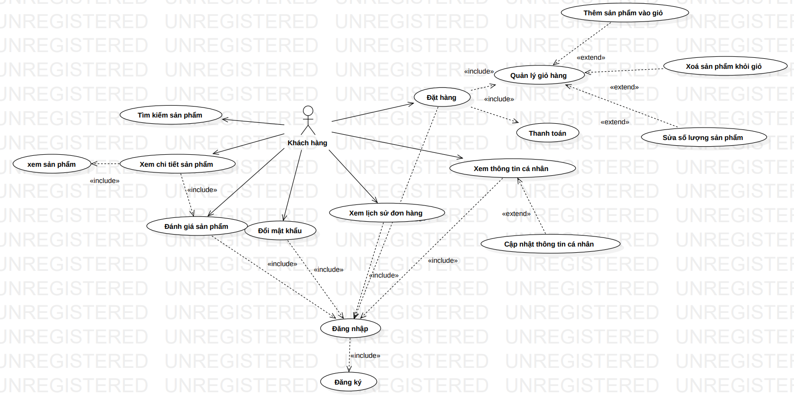

* + 1. 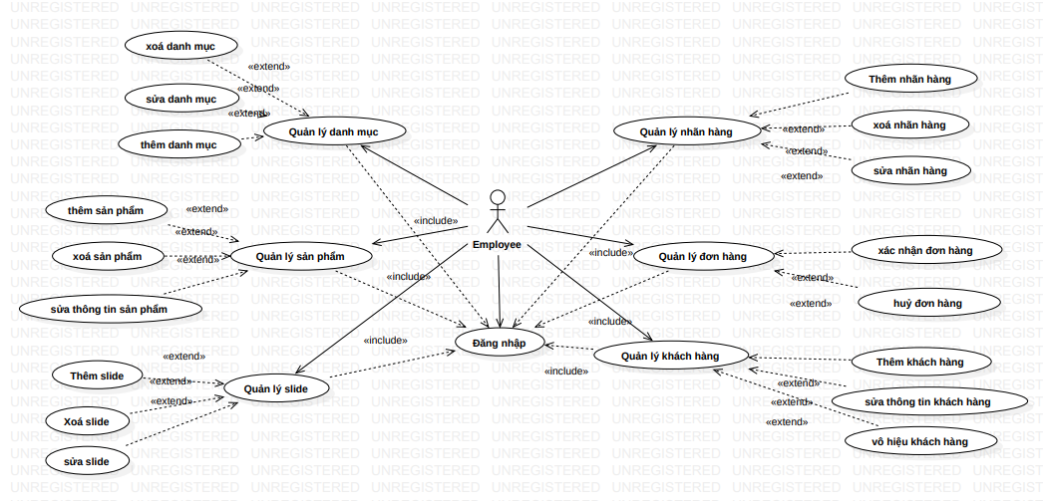**Use case Employee**
    2. **Use case Admin**

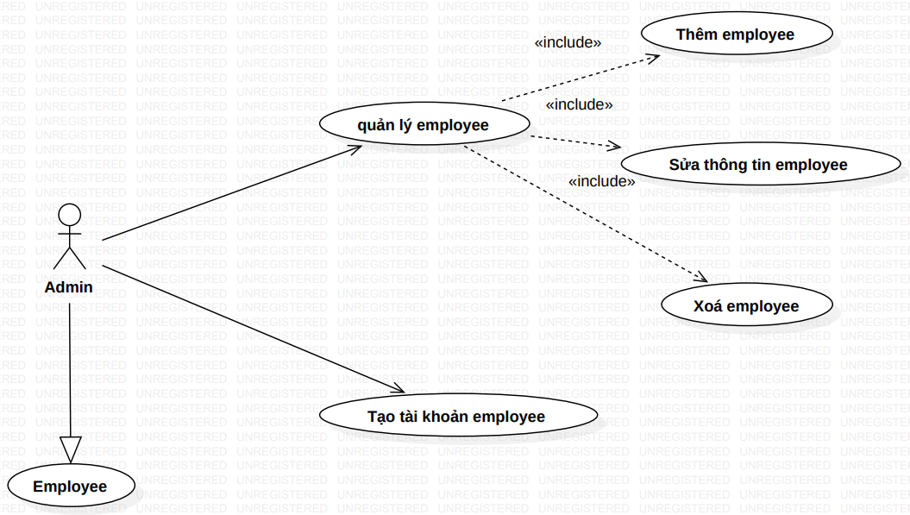

* 1. **Sơ đồ tuần tự (Sequence Diagram)**
  2. **Sơ đồ lớp (Class Diagram)**
  3. **Thiết kế cơ sỡ dữ liệu**
     1. **Danh sách đối tượng**
     2. **Mô tả chi tiết các bảng**

1. **Chương 4: THIẾT KẾ VÀ XÂY DỰNG WEBSITE**
   1. **Giao diện User**
   2. **Giao diện Admin**